山西卫生健康职业学院2022年单招考试学生端App下载及操作说明

关于下载:
- 通过手机识别二维码下载高职单招APP，仅支持安卓系统。
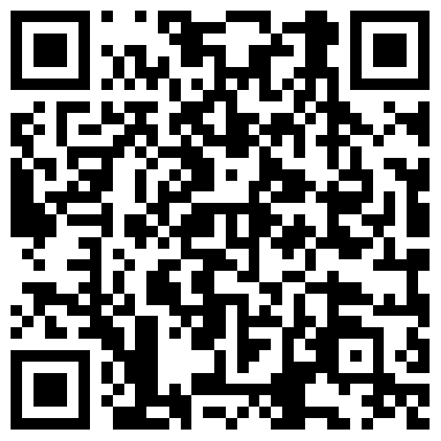
二维码↑
2.识别后，点击右上角浏览器打开，点击安卓下载，安装完成后，按照下面流程进行操作。
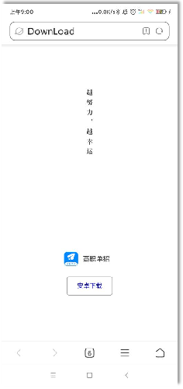
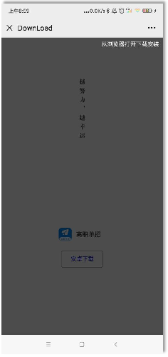
浏览器打开↑ 安卓下载↑
打开APP前请手机保持常亮状态，不锁屏。在手机设置里面进行设置。
- 点击APP,弹窗的授权必须选择始终允许，不然无法参加考试。
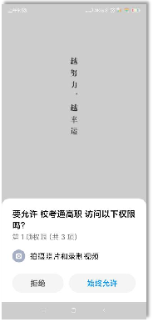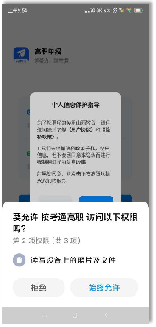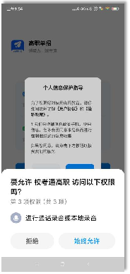

4.个人信息保护必须点击同意，才能进行下一步。
